

**Услуга**

**«БАНК НА РАБОТЕ»**

**Продукты для Вас**

* Обслуживание карты: бесплатно;
* Опция **"Cash-baсk 2%”**;
* **СУПЕРМАРКЕТЫ**
* **АПТЕКИ**
* **ТРАНСПОРТ**

**РЕСТОРАНЫ И КАФЕ**

* Выпуск цифровой карты.
* **Без процентов за покупки: до 200 дней**;
* **100 000 р. снятие** без комиссии

**КРЕДИТ**

**НАЛИЧНЫМИ**

**КРЕДИТНАЯ КАРТА  
«ВОЗМОЖНОСТЕЙ»**



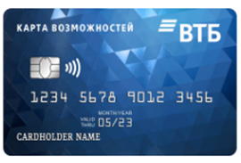

* Ставка **от 3,9%** годовых;
* Первый месяц 0%;
* Срок - до 7 лет;
* Сумма кредита до 7 **млн**
* **Руб**.;
* Объединение кредитных продуктов в единый платеж;

**АВТОКРЕДИТОВАНИЕ ГОСПРОГРАММА 2022**



**ИПОТЕКА**

* Первый взнос: от 10%;
* Ставка от 4,3% годовых;
* Срок до 30 лет;
* Сумма кредита: до 12 млн.;
* По 2-м документам;
* Рассмотрение заявки без посещения отделения банка.
* Срок кредита до 7 лет;
* По 2-м документам.
* Первый взнос: от 0 %;
* **Ставка от 2,4%**
* Рассмотрение заявки без посещения отделения банка.

**Для ваших детей:**

**БЕСПЛАТНАЯ ДЕТСКАЯ ДЕБЕТОВАЯ КАРТА**

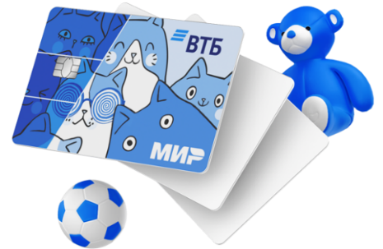

* С 6 лет;
* Контроль расходов:

Отслеживайте траты ребенка и управляйте лимитами в ВТБ Онлайн;

* Яркий дизайн

Можно подчеркнуть индивидуальность – это бесплатно;

* Страховые сервисные продукты: Защити детей – программа страхования от несчастного случая.

**Для ваших родителей:**

**ПЕНСИОННАЯ КАРТА МИР**

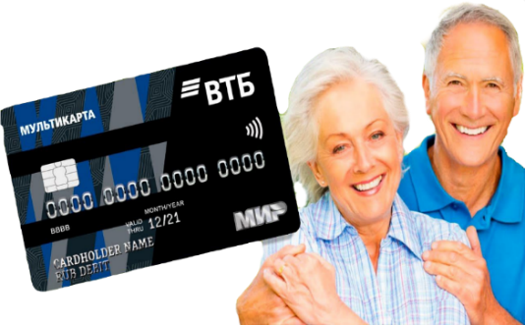

* 0 руб. – оформление и обслуживание карты бесплатно
* 7% годовых - доход на остаток по счету карты;
* **Переведите пенсию в ВТБ через контактный центр банка (звонок на номер 1000);**
* **+2000 руб. на карту при поступлении пенсии до 31.05.2023**
* Снятие наличных в любых банкоматах без комиссии;
* Страховые сервисные продукты;
* Бесплатное страхование денежных средств на счетах и картах от действий мошенников



**Услуга**

**«БАНК НА РАБОТЕ»**

**Выезд на рабочее место для консультирования и оформления**

**Экономьте время, не ожидайте в очереди.**

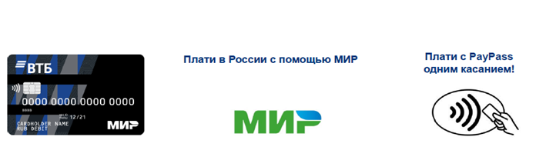

* Интернет-банк **ВТБ-онлайн – без комиссий**;
* **Накопительный счет** для получения дополнительного дохода – **до 10 % годовых**;
* **БЕЗ КОМИССИИ оплата услуг ЖКХ, школ, детских садов и штрафов ГИБДД;**
* Оформление Заявления на **перевод пенсии в Банк ВТБ через контактный центр**;
* **Бесплатные переводы по номеру телефону на любые банки (до 100 000 руб. в месяц);**
* Страховка на случай критических заболевания для детей, родители которых начали получать детские пособия на карту ВТБ или оформили льготную ипотеку от банка для многодетных семей со ставкой 3% годовых
* **Бесплатный** выпуск, перевыпуск, обслуживание карт;
* **Бесплатный** выпуск до 5 дополнительных карт;
* ***СНЯТИЕ и ПОПОЛНЕНИЕ собственных денежных средств в банкоматах сторонних банков – без комиссий!***
* **Объединенная сеть банкоматов ВТБ, РНКБ, Открытие**

**PUSH** -информирование по всем операциям – **БЕСПЛАТНО**!

**CASHBACK**» – накопление мультибонусов от суммы покупок **от 2%**

* **СУПЕРМАРКЕТЫ**
* **АПТЕКИ**
* **ТРАНСПОРТ**
* **РЕСТОРАНЫ И КАФЕ**
* **до 50%** (у партнеров).

**Удвоим кешбэк!!!**

**Новым зарплатным клиентам в первые 3 месяца. Предложение действует до 31.12.2023г.**

Для Вас согласованы специальные условия в рамках зарплатного проекта: